Консультативная группа  по развитию электросвязи (КГРЭ)  30-е собрание, Женева, Швейцария, 19–23 июня 2023 года |  | 
Пересмотр 2
Документа TDAG-23/15-R
 | 16 июня 2023 года
 | Оригинал: английский
Директор Бюро развития электросвязи
Конечные результаты Всемирной конференции по развитию электросвязи 2022 года (вкрэ-22)

Резюме
Всемирная конференция МСЭ по развитию электросвязи 2022 года (ВКРЭ-22) состоялась в Кигали, Руанда, 6−16 июня 2022 года.
ВКРЭ-22 подготовила несколько намеченных результатов деятельности , в том числе Кигалийский план действий на период 2023–2027 годов, 28 региональных инициатив на период 2023–2025 годов, новые Вопросы исследовательских комиссий на период 2022–2025 годов, а также четыре новые Резолюции.
Эти намеченные результаты деятельности были разработаны и согласованы одновременно, но рабочие циклы для них различаются.
Ниже кратко представлена итоговая ситуация:
- вопросы исследовательских комиссий – на период с 2022 по 2025 год, работа была начата непосредственно после ВКРЭ-22 и продолжится до представления отчета на ВКРЭ-25.
- региональные инициативы – на период с 2023 по 2025 год, работа была начата в начале года после ВКРЭ-22 и продолжится до конца года после ВКРЭ-25.
- новые Резолюции и поправки к существующим Резолюциям вступают в силу с момента завершения работы ВКРЭ-22 и действуют до тех пор, пока не будут изменены или исключены.
- назначение руководства КГРЭ и исследовательских комиссий – председателей и заместителей председателей – вступает в силу с момента назначения и до новых назначений на ВКРЭ-25.
Цель настоящего отчета состоит в том, чтобы сообщить КГРЭ актуальную информацию о конечных результатах ВКРЭ-22, отметить рабочий цикл, установленный для намеченных результатов деятельности ВКРЭ-22, и предложить КГРЭ предоставить любые указания по дальнейшим действиям.

Необходимые действия
КГРЭ предлагается принять настоящий отчет к сведению, а также рассмотреть и представить руководящие указания в отношении рабочих циклов, установленных на ВКРЭ-22 для Кигалийского плана действий, региональных инициатив и Вопросов исследовательских комиссий.

Справочные материалы
Заключительный отчет ВКРЭ-22

1 Введение
1.1 Восьмая Всемирная конференция по развитию электросвязи (ВКРЭ-22) Международного союза электросвязи (МСЭ), прошедшая с 6 по 16 июня 2022 года в Кигали, Руанда, стала знаменательным событием, цель которого – обеспечение возможности установления приемлемых в ценовом отношении и значимых соединений для приблизительно 2,9 млрд. человек во всем мире, которые до сих пор не подключены к интернету.
1.2 На ВКРЭ-22, проходившей по теме "Обеспечение соединений для тех, кто их не имеет, для достижения устойчивого развития", присутствовали 2152 участника (1304 очно и 848 человек в онлайновом режиме). Участники представляли 150 Государств-Членов(участники из 127 стран присутствовали очно и из 23 стран –дистанционно), 96 Членов Сектора развития электросвязи МСЭ (МСЭ-D), 37 Академических организаций, наблюдатели согласно Резолюции 99 Полномочной конференции, а также представители Организации Объединенных Наций и ее специализированных учреждений.
1.3 ВКРЭ-22 подготовила следующие ключевые намеченные результаты деятельности:
− Кигалийская декларация, в которой отмечаются главные выводы и приоритеты, установленные на Конференции, и подтверждается политическая поддержка миссии МСЭ в области развития и его стратегические цели;
− Кигалийский план действий, всесторонний комплекс мер, который будет способствовать справедливому и устойчивому развитию сетей и услуг электросвязи/ИКТ в период 2023–2027 годов;
− региональные инициативы для Африки, Северной и Южной Америки, арабских государств, Азиатско-Тихоокеанского региона, Содружества Независимых Государств (СНГ) и Европы. Региональные инициативы рассчитаны на определение основных приоритетных направлений в областях электросвязи/ИКТ, представляющих интерес для того или иного региона, работа по которым будет осуществляться с помощью партнерских отношений и мобилизации ресурсов для выполнения проектов, являющихся частью Плана действий МСЭ-D;
− 4 новые Резолюции и 40 пересмотренных Резолюций;
− новые и пересмотренные исследуемые Вопросы МСЭ-D, подлежащие изучению в период 2022–2025 годов.
− ВКРЭ-22 назначила Бюро Консультативной группы по развитию электросвязи (КГРЭ), в состав которого входят Председатель и заместители Председателя КГРЭ и председатели исследовательских комиссий МСЭ-D на период 2023–2027 годов.
− На ВКРЭ-22 был назначен руководящий состав исследовательских комиссий МСЭ-D, включающий председателей и заместителей председателей каждой исследовательской комиссии.

2 Анализ конечных результатов
2.1 На сроки проведения различных видов деятельности, утвержденных ВКРЭ-22, влияет необходимость согласования намеченных результатов деятельности МСЭ-D с рабочим циклом Сектора и, при необходимости, с процессом стратегического планирования МСЭ.
Кигалийский план действий на 2023–2027 годы: согласование со Стратегическим планом обеспечивает согласование задач и приоритетов МСЭ-D с общими стратегическими задачами МСЭ, что способствует тем самым выполнению мандата МСЭ, а также обеспечивает выделение необходимых финансовых и других ресурсов, необходимых для реализации, в течение соответствующего периода. По этой причине Кигалийский план действий, утвержденный на ВКРЭ-22, был разработан на период 2023–2027 годов таким образом, чтобы его окончание было согласовано со Стратегическим планом МСЭ, утвержденным на ПК-22 (т. е. Стратегическим планом МСЭ на 2024−2027 годы). Намеченные результаты деятельности будущих ВКРЭ следует полностью согласовывать с соответствующими стратегическими планами МСЭ.
Региональные инициативы: В региональных инициативах устанавливаются приоритеты для каждого региона в рамках мандата МСЭ, но при этом они не увязаны непосредственно с приоритетами МСЭ или МСЭ-D на конкретный период планирования. Кроме того, непосредственная деятельность по реализации региональных инициатив финансируется за счет многолетних проектов и/или внебюджетного финансирования, и поэтому она в меньшей степени зависит от Финансового плана МСЭ на конкретный период. Соответственно, региональные инициативы вступают в силу в начале года, следующего после ВКРЭ, и действуют до конца года проведения следующей ВКРЭ; в данном случае региональные инициативы, определенные на ВКРЭ-22, рассчитаны на период 2023–2025 гг.
Исследуемые Вопросы: В соответствии с Резолюцией 2 (Пересм. Кигали, 2022 г.) ВКРЭ исследовательский цикл МСЭ длится от ВКРЭ, на которой утверждаются Вопросы, до следующей ВКРЭ, когда обсуждается и утверждается пересмотренный набор Вопросов, круг ведения и названия исследовательских комиссий. Соответственно, ВКРЭ-22 утвердила Вопросы для исследования в период 2022–2025 годов и назначила председателей и заместителей председателей исследовательских комиссий на тот же период.
Резолюции: Резолюции, решения и назначения вступают в силу с момента принятия решения или в соответствии с конкретно оговоренными условиями. Резолюции учитываются в работе МСЭ-D посредством Оперативного плана и реализации проектов.
Кигалийский план действий на 2023–
2027 гг., региональные инициативы (начало)
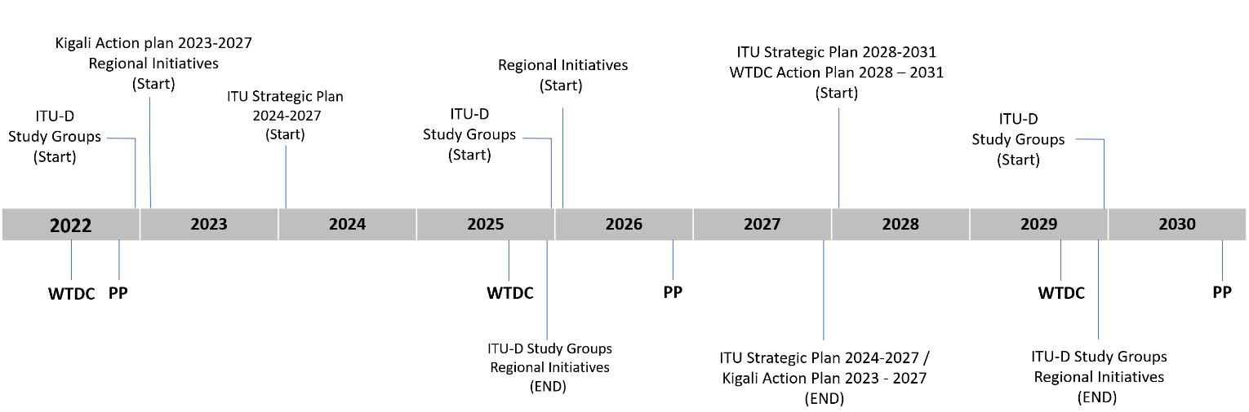
Исследовательские комиссии МСЭ-D, региональные инициативы (завершение)
Стратегический план МСЭ на 2028–2031 гг., План действий ВКРЭ на 2028–2031 гг. (начало)
Исследовательские комиссии МСЭ-D (начало)
Исследовательские комиссии МСЭ-D (начало)
ВКРЭ
ПК
ПК
Стратегический план МСЭ на 2024–2027 гг. (начало)
Исследовательские комиссии МСЭ-D (начало)
ПК
Стратегический план МСЭ на 2024–2027 гг. / Кигалийский план действий на 2023–2027 гг. (завершение)
CMDT
Исследовательские комиссии МСЭ-D, региональные инициативы (завершение)
ВКРЭ
ВКРЭ
Региональные инициативы (начало)

3 Кигалийский план действий
3.1 Кигалийский план действий основывается на системе УОР, которая базируется на приоритетах МСЭ-D, определенных как ключевые области работы, которые будут поддерживать выполнение Стратегического плана МСЭ на 2024–2027 годы. На Рисунке 1 представлена структура Кигалийского плана действий и его вклад в Стратегический план МСЭ.
Рисунок 1
Структура Кигалийского плана действий и его вклад в Стратегический план МСЭ
3.2 В Кигалийский план действий входят приоритеты МСЭ-D, осуществляемые в рамках ряда ключевых предложений (продуктов и услуг) и содействующих факторов. В целях обеспечения согласованности с мандатом МСЭ и другими ключевыми процессами и инициативами они четко увязаны с конкретными резолюциями МСЭ, Направлениями деятельности ВВУИО и ЦУР.
3.3 Приоритеты МСЭ-D
Сектор развития имеет пять следующих приоритетов:

Возможность установления приемлемых в ценовом отношении соединений
Цель настоящего приоритета заключается в использовании современных, имеющихся в наличии, защищенных, доступных и приемлемых в ценовом отношении соединений благодаря развертыванию инфраструктуры и услуг электросвязи/ИКТ для преодоления цифровых разрывов.

Цифровая трансформация
Цель настоящего приоритета: 1) развитие и использование электросвязи/ИКТ, а также приложений и услуг для устранения цифрового разрыва и расширения прав и возможностей отдельных людей и обществ в интересах устойчивого развития; 2) поддержка Членов МСЭ-D для содействия цифровой трансформации благодаря предпринимательству на базе ИКТ и увеличению объема инноваций на базе ИКТ в экосистеме ИКТ, при поощрении расширения прав и возможностей низовых заинтересованных сторон и создании для них новых возможностей в секторе электросвязи/ИКТ.

Благоприятная политическая и регуляторная среда
Цель настоящего приоритета заключается в содействии созданию политической и регуляторной среды, благоприятной для устойчивого развития электросвязи/ИКТ, которая стимулировала бы инвестиции в инфраструктуру и ИКТ и более широкое внедрение электросвязи/ИКТ.

Мобилизация ресурсов и международное сотрудничество
Цель настоящего приоритета заключается в мобилизации и привлечении ресурсов, а также в содействии международному сотрудничеству по вопросам развития электросвязи/ИКТ. Данный приоритет также носит сквозной характер, привлекая ресурсы и содействуя международному сотрудничеству для обеспечения соответствующих глобальных конечных результатов.

Инклюзивная и защищенная электросвязь/ИКТ для устойчивого развития
Цель настоящего приоритета заключается в оказании поддержки Государствам-Членам в обеспечении защищенной электросвязи/ИКТ для цифрового развития в интересах всех.
3.4 Продукты и услуги
Для получения конечных результатов в рамках тематических приоритетов МСЭ применяет ряд продуктов и услуг для своих членов, учреждений системы Организации Объединенных Наций и других заинтересованных сторон. В Кигалийском плане действий приводится перечень таких продуктов и услуг, но этот перечень не является исчерпывающим, и для каждого результата и KPI могут разрабатываться дополнительные продукты и услуги с целью обеспечения приоритетности соответствующих основ действий. Продукты и услуги делятся на следующие основные категории:
− разработка политических основ и продуктов знаний;
− предоставление данных и статистических показателей;
− развитие потенциала;
− предоставление технической помощи;
− платформы для созыва мероприятий.
3.5 Средства достижения целей
МСЭ-D будет выполнять план действий с помощью нескольких "средств достижения целей", указанных в Кигалийском плане действий. Средства достижения целей представляют собой способы работы БРЭ, дающие ему возможность более эффективно и результативно достигать своих целей и приоритетов. Они отражают ценности МСЭ – эффективность, прозрачность и подотчетность, открытость, универсальность и нейтральность, они ориентированы на людей, услуги и основаны на результатах, используют основные сильные стороны Союза и учитывают его слабые стороны, позволяя ему поддерживать своих членов. В Kигалийском плане действий определены следующие средства достижения целей:
− ориентация на интересы членов;
− региональное присутствие;
− разнообразие и интеграция;
− приверженность экологической устойчивости;
− партнерства и международное сотрудничество;
− мобилизация ресурсов;
− развитие людских ресурсов и организационные инновации.
3.6 Увязка
Важной задачей Кигалийского плана действий является обеспечение того, чтобы МСЭ-D продолжал вносить свой вклад в Стратегический план МСЭ, Цели ООН в области устойчивого развития, Направления деятельности ВВУИО, а также применимые Резолюции МСЭ, региональные инициативы и исследуемые Вопросы МСЭ-D. В соответствии с этим План действий построен согласно приоритетам МСЭ-D, и в нем представлена информация и увязка между соответствующими предлагаемыми продуктами и услугами, средствами достижения целей, ключевыми намеченными результатами деятельности, ожидаемыми результатами и KPI.
Увязка между этими элементами показана на Рисунке 2, ниже.
Рисунок 2
Увязка приоритетов МСЭ-D, ключевых предложений и средств достижения целей с Резолюциями МСЭ, Направлениями деятельности ВВУИО и ЦУР
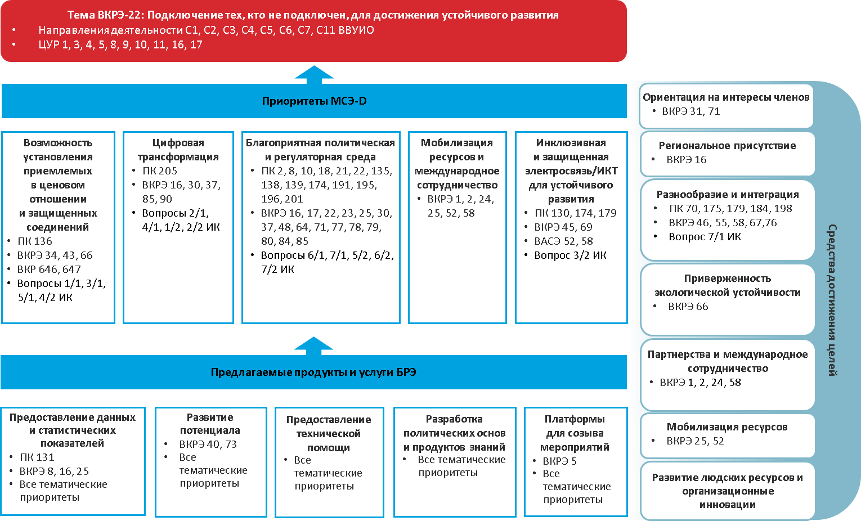

4 Региональные инициативы
Работа МСЭ-D координируется в шести регионах, по которым строится работа Членов МСЭ-D в Африке, Северной и Южной Америке, арабских государствах, Азиатско-Тихоокеанском регионе, СНГ и Европе. В процессе подготовки к ВКРЭ-22 каждый регион разрабатывает конкретные инициативы для МСЭ-D в этом регионе, и ВКРЭ-22 поддерживает эти приоритеты в качестве региональных инициатив, которые являются ключевым итоговым документом для Сектора МСЭ-D в предстоящий период.
ВКРЭ-22 одобрила во всех шести регионах в общей сложности 28 региональных инициатив, а именно:

Африканский регион
− AFR1: Поддержка цифровой трансформации для обеспечения скорейшего перехода к цифровой экономике одновременно с ускорением внедрения инноваций в Африке
− AFR2: Внедрение и расширение инфраструктуры широкополосной связи, возможностей установления соединений и появляющихся технологий
− AFR3: Укрепление доверия, безопасности и защищенности при использовании электросвязи/информационно-коммуникационных технологий и защита личных данных
− AFR4: Содействие развитию появляющихся технологий и экосистем инноваций

Регион Северной и Южной Америки
− AMS1: Развертывание современной, способной к восстановлению, защищенной и устойчивой инфраструктуры электросвязи/информационно-коммуникационных технологий
− AMS2: Укрепление и расширение программ цифровой грамотности, цифровых навыков и охвата цифровыми технологиями, в особенности среди уязвимых групп населения
− AMS3: Эффективная поддержка экосистем цифровой трансформации и инноваций в рамках масштабируемых, финансируемых и устойчивых проектов установления соединений
− AMS4: Развитие благоприятной политической и регуляторной среды с целью установления соединений для тех, кто их не имеет, с помощью доступных и приемлемых в ценовом отношении услуг электросвязи/информационно-коммуникационных технологий, поддерживающих достижение Целей в области устойчивого развития и продвижение к цифровой экономике

Регион арабских государств
− ARB1: Устойчивая цифровая экономика через цифровую трансформацию
− ARB2: Укрепление доверия, безопасности и конфиденциальности при использовании электросвязи/информационно-коммуникационных технологий в эпоху новых и появляющихся цифровых технологий
− ARB3: Развитие цифровой инфраструктуры для "умных" устойчивых городов и сообществ
− ARB4: Создание потенциала и стимулирование цифровых инноваций, предпринимательства и перспективного прогнозирования
− ARB5: Разработка механизмов цифрового регулирования

Азиатско-Тихоокеанский регион
− ASP1: Рассмотрение особых потребностей наименее развитых стран, малых островных развивающихся государств, включая островные государства Тихого океана, и развивающихся стран, не имеющих выхода к морю
− ASP2: Использование информационно-коммуникационных технологий для поддержки цифровой экономики и открытых для всех цифровых обществ
− ASP3: Содействие развитию инфраструктуры для расширения возможностей установления цифровых соединений и подключения тех, кто не подключен
− ASP4: Создание благоприятной политической и регуляторной среды для ускорения цифровой трансформации
− ASP5: Содействие созданию защищенной и способной к восстановлению среды информационно-коммуникационных технологий

Регион СНГ
− CIS1: Развитие инфраструктуры в интересах содействия инновациям и партнерству в сфере внедрения новых технологий − интернета вещей, включая индустриальный интернет, "умных" городов и сообществ, сетей связи 5G/IMT-2020 и последующих поколений NET-2030, квантовых технологий, искусственного интеллекта, цифрового здравоохранения, цифровых навыков, защиты окружающей среды
− CIS2: Кибербезопасность и защита персональных данных
− CIS3: Создание благоприятной законодательной и регуляторной среды для ускорения цифровой трансформации
− СIS4: Цифровые навыки и доступность информационно-коммуникационных технологий для населения, в особенности для людей с ограниченными возможностями здоровья
− CIS5: Развитие "умных" городов и сообществ

Европейский регион
− EUR1: Развитие цифровой инфраструктуры
− EUR2: Цифровая трансформация для обеспечения устойчивости
− EUR3: Охват цифровыми технологиями и развитие цифровых навыков
− EUR4: Уверенность и доверие при использовании электросвязи/информационно-коммуникационных технологий
− EUR5: Экосистемы цифровых инноваций
В рамках региональных инициатив предоставляется дополнительная четкость в отношении приоритетов МСЭ-D высокого уровня в контексте общих стратегических приоритетов МСЭ. Подробные описания ожидаемых конечных результатов, которые должны быть достигнуты в рамках каждой региональной инициативы, были определены регионами и одобрены на ВКРЭ-22, и они обеспечивают дополнительный уровень концентрации внимания для работы МСЭ-D в соответствующем регионе.

5 Вопросы исследовательских комиссий МСЭ-D
На ВКРЭ-22 были пересмотрены существующие исследуемые Вопросы МСЭ-D и разработан новый Вопрос, в результате чего в общей сложности получено четырнадцать (14) исследуемых Вопросов на период 2022−2025 годов. Вопросы 1-й Исследовательской комиссии относятся к теме "Благоприятная среда для обеспечения реальной возможности установления соединений для всех", Вопросы 2-й Исследовательской комиссии – к теме "Цифровая трансформация", как показано в приведенных ниже таблицах.
1-я Исследовательская комиссия
Новый номер | Название | Источник
Вопрос 1/1 | Стратегии и политика для развертывания широкополосной связи в развивающихся странах | Продолжение Вопроса 1/1 с добавлением новых тем
Вопрос 2/1 | Стратегии, политика, регуляторные нормы и методы перехода к цифровым технологиям радиовещания и их внедрения, включая предоставление новых услуг в различных средах | Продолжение Вопроса 2/1 с пересмотренным названием и обновленными темами
Вопрос 3/1* | Использование электросвязи/ИКТ для снижения риска бедствий и управления операциями в случае бедствий | Продолжение прежнего Вопроса 5/2 2-й Исследовательской комиссии с обновленными темами
Вопрос 4/1 | Экономические аспекты национальных электросвязи/ИКТ | Продолжение Вопроса 4/1 с сокращенным названием и обновленными темами
Вопрос 5/1 | Электросвязь/ИКТ для сельских и отдаленных районов | Продолжение Вопроса 5/1 с сокращенным названием и обновленными темами
Вопрос 6/1 | Информация для потребителей, их защита и права | Продолжение Вопроса 6/1 с сокращенным названием и обновленными темами
Вопрос 7/1 | Доступность электросвязи/ИКТ для обеспечения связи для всех, в особенности для лиц с ограниченными возможностями | Продолжение Вопроса 4/1 с пересмотренным названием и обновленными темами
2-я Исследовательская комиссия
Новый номер | Название | Источник
Вопрос 1/2 | "Умные" устойчивые города и сообщества | Продолжение Вопроса 1/2 с сокращенным названием и обновленными темами
Вопрос 2/2 | Опорные технологии для электронных услуг и приложений, в том числе для электронного здравоохранения и электронного образования | Продолжение Вопроса 2/2, расширенного для охвата дополнительных тем
Вопрос 3/2 | Защищенность сетей информации и связи: передовой опыт по созданию культуры кибербезопасности | Продолжение Вопроса 3/2 с обновленными темами
Вопрос 4/2 | Оборудование электросвязи/ИКТ: проверка на соответствие и ‎функциональную совместимость, борьба с использованием контрафактных и похищенных мобильных устройств | Продолжение Вопроса 4/2 с сокращенным названием и обновленными темами
Вопрос 5/2* | Внедрение электросвязи/ИКТ и совершенствование цифровых навыков | Новый Вопрос
Вопрос 6/2 | ИКТ для окружающей среды | Продолжение Вопроса 6/2 с сокращенным названием и обновленными темами
Вопрос 7/2 | Стратегии и политика, касающиеся воздействия электромагнитных полей на человека | Продолжение Вопроса

6 Резолюции ВКРЭ-22
На ВКРЭ-22 были пересмотрены 40 существующих Резолюций ВКРЭ, что обеспечивало в центре внимания МСЭ-D дальнейшее отражение потребностей членов МСЭ. Конференция также приняла четыре (4) новых Резолюции по следующим темам:
− Резолюция 87 (Кигали, 2022 г.): Подключение каждой школы к интернету и каждого молодого человека к услугам информационно-коммуникационных технологий с целью обеспечения подключения всех школ к интернету в рамках совместной инициативы МСЭ и ЮНИСЕФ Giga.
− Резолюция 88 (Кигали, 2022 г.): Цифровая коалиция МСЭ "Партнерство для подключения" официально закрепляет Цифровую коалицию "Партнерство для подключения" в качестве основной платформы для содействия новым партнерствам в области обеспечения реальной возможности установления соединений и цифровой трансформации во всем мире при уделении основного внимания, в частности, наиболее труднодоступным для подключения сообществам.
− Резолюция 89 (Кигали, 2022 г.): Цифровая трансформация для устойчивого развития направлена на стимулирование усилий по содействию цифровой трансформации для устойчивого развития с учетом признания огромного потенциала ИКТ для создания позитивных, значимых и долгосрочных изменений. Директорам Бюро радиосвязи, Бюро стандартизации электросвязи и Бюро развития электросвязи предлагается активно сотрудничать с целью выполнения требований настоящей Резолюции в представляющих взаимный интерес областях, связанных с технологиями цифровой трансформации, соблюдая принцип "Единого МСЭ" и улучшая координацию между тремя Секторами.
− Резолюция 90 (Кигали, 2022 г.): Содействие ориентированному на электросвязь/ИКТ предпринимательству и экосистемам цифровых инноваций для целей устойчивого цифрового развития имеет целью создание благоприятной среды для предпринимательства и экосистем цифровых инноваций, с тем чтобы помочь ускорить достижение установленных Организацией Объединенных Наций Целей в области устойчивого развития.

7 Консультативная группа по развитию электросвязи (КГРЭ)
В состав бюро КГРЭ входят Председатель и заместители Председателя КГРЭ, а также Председатели исследовательских комиссий МСЭ-D. ВКРЭ-22 назначила следующих Председателя и заместителей Председателя КГРЭ:
Председатель:
г-жа Роксана Макэлвейн Веббер (Соединенные Штаты Америки)
Заместители Председателя:
г-жа Регина-Флёр Ассуму-Бессу (Председатель 1-й Исследовательской комиссии)
г-н Фадель Дигхам (Председатель 2-й Исследовательской комиссии)
г-н Кристофер Кемей (Кения)
г-н Абдулкарим Олойеде (Нигерия)
г-жа Агустина Брисио (Аргентина)
г-жа Андреа Мамприм Гриппа (Бразилия)
г-н Ахмед Абдель Азиз Гад (Египет)
г-жа Шахад Албалави (Саудовская Аравия)
г-жа Кэ Ван (Китай)
г-н Ахмад Р. Шарафат (Исламская Республика Иран)
г-н Орозобек Жазыбаевич Кайыков (Кыргызстан)
г-жа Инга Римкевичене (Литва)
г-жа Бланка Гонсалес (Испания)

8 Исследовательские комиссии МСЭ-D
ВКРЭ-22 назначила председателей и заместителей председателей для руководящего состава 1-й и 2-й Исследовательских комиссий МСЭ-D. В руководящий состав также войдут Докладчики, заместители Докладчиков и координаторы БРЭ по каждому исследуемому Вопросу, с тем чтобы обеспечить эффективное направление и ведение работы, а также подготовку отчетов в течение исследовательского периода. Они назначаются после ВКРЭ.

1-я Исследовательская комиссия
Председатель:
г-жа Регина-Флёр Ассуму-Бессу (Кот-д'Ивуар)
Заместители Председателя:
г-н Санвон Ко (Республика Корея)
г-жа Мемико Оцуки (Япония)
г-н Сунил Сингхал (Индия)
г-жа Сесилия Ньямутсва (Зимбабве)
г-н Ама Виньо Капо (Того)
г-н Роберто Мицуаке Хираяма (Бразилия)
г-н Мехмет Альпер Текин (Турция)
г-н Энтони Джаннумис (Норвегия)
г-жа Умида Мусаева (Узбекистан)
г-н Хаяла Пашазаде (Азербайджан)
г-жа Самира Белал Момен Мохаммад (Кувейт)

2-я Исследовательская комиссия
Председатель:
г-н Фадел Дигхам (Египет)
Заместители Председателя:
г-н Хидео Иманака (Япония)
г-жа Мина Сонмин Чон (Республика Корея)
г-н Туннин У (Китай)
г-жа Зайнаб Ардо (Нигерия)
г-н Мохамед Ламин Минте (Гвинея)
г-н Виктор Антонио Маптинес Санчес (Парагвай)
г-н Доминик Вюрж (Франция)
г-жа Алина Модан (Румыния)
г-н Диёр Раджабов (Узбекистан)
г-н Мушвиг Гулуев (Азербайджан)
г-н Абдельазиз Альзаруни (Объединенные Арабские Эмираты)
_____________

